**114年5月29日餐點照片**

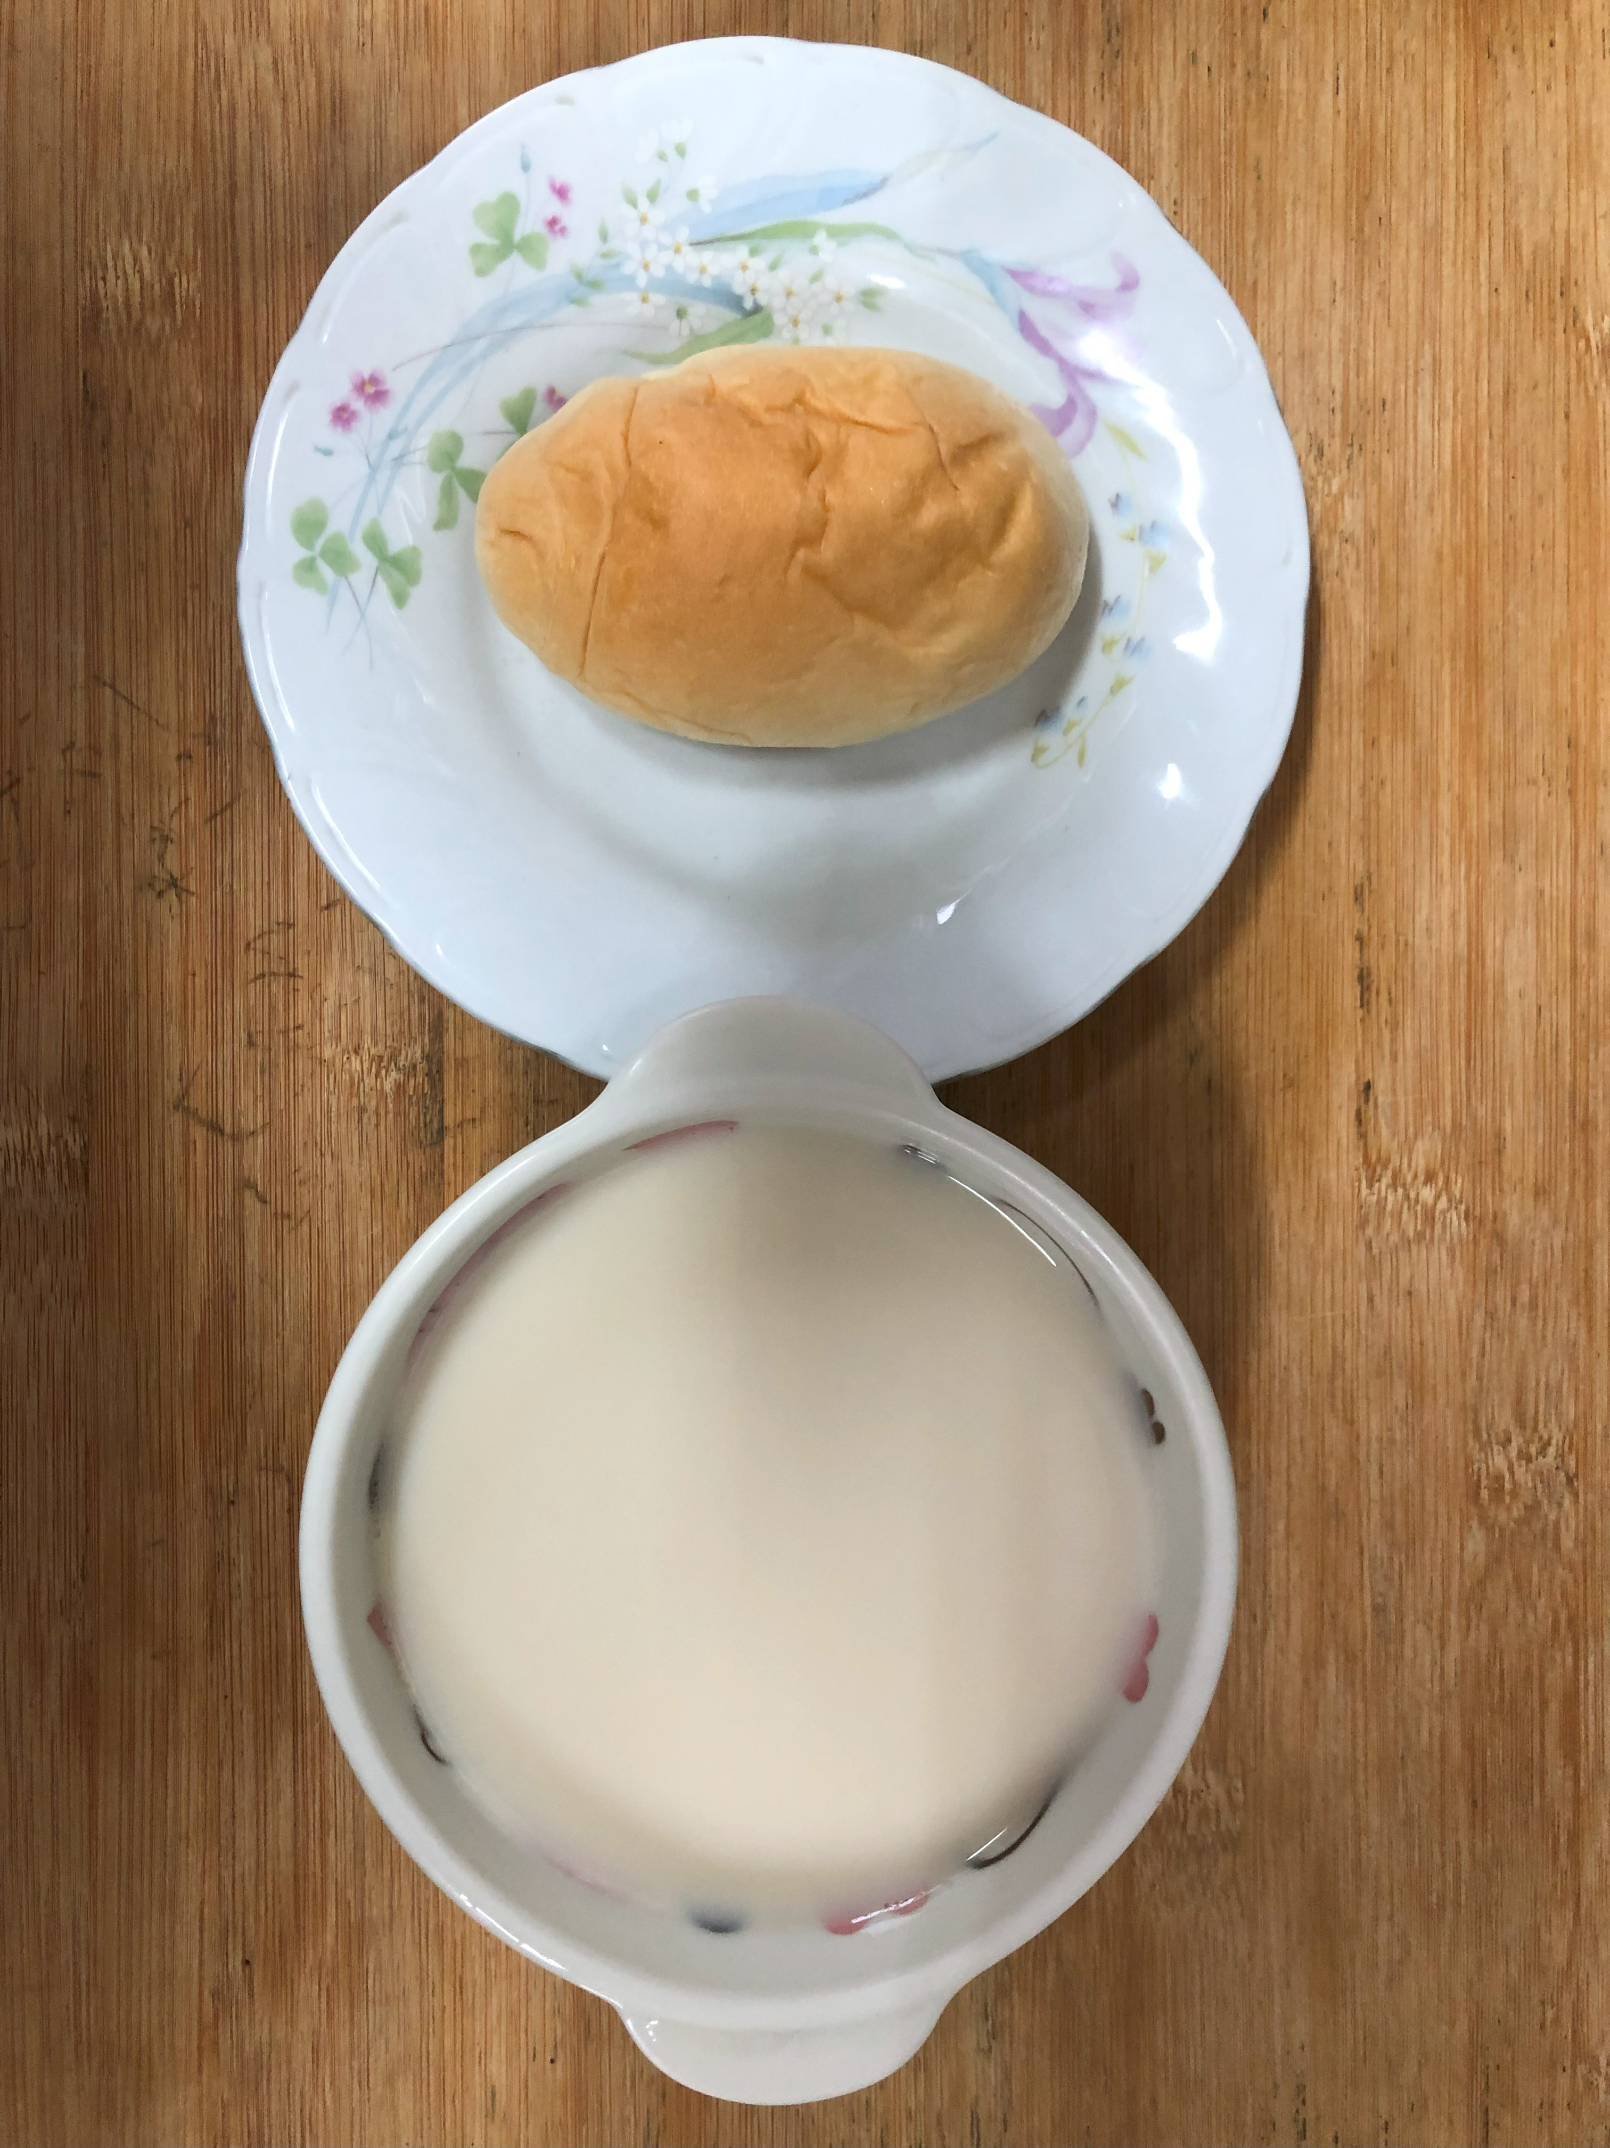 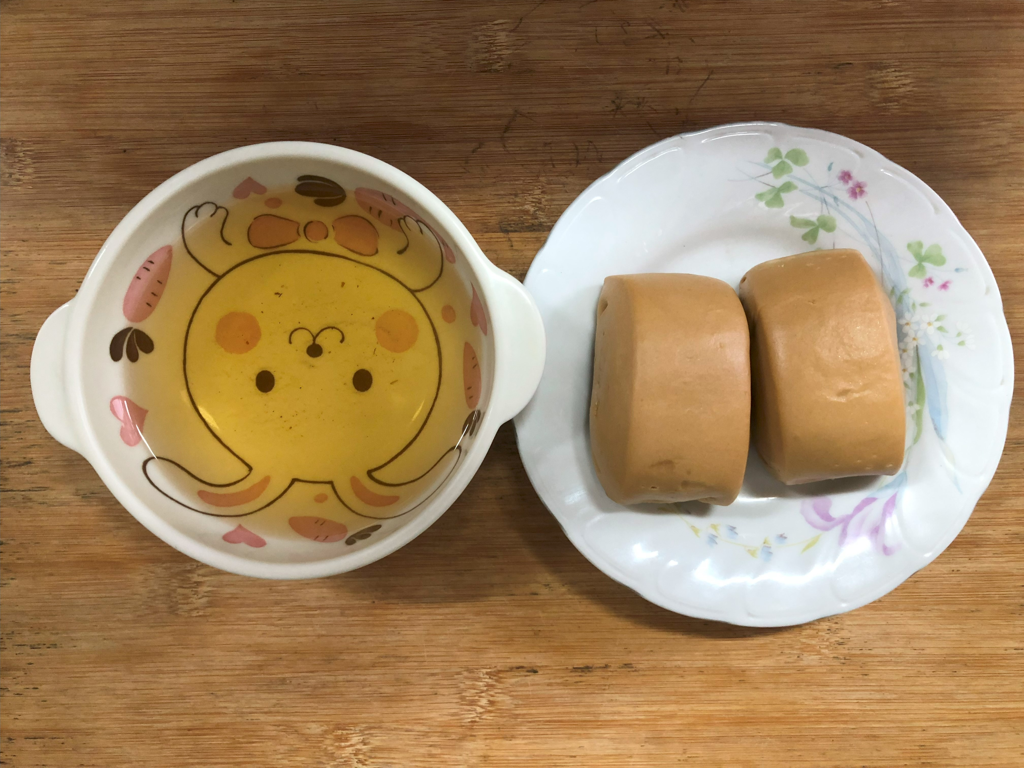

**早餐(法式麵包、豆奶) 下午點心(黑糖饅頭、麥茶)**

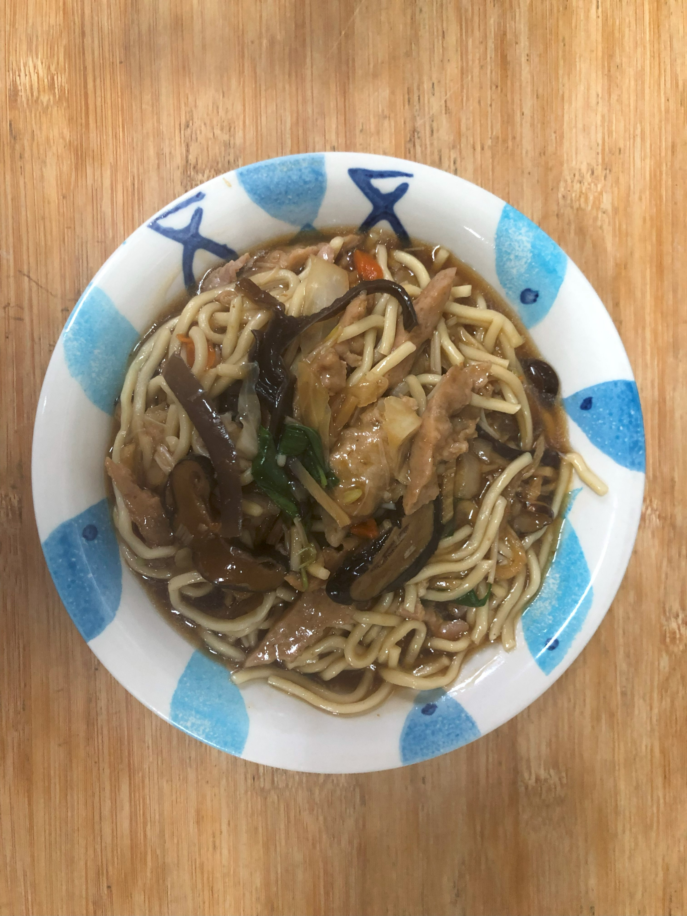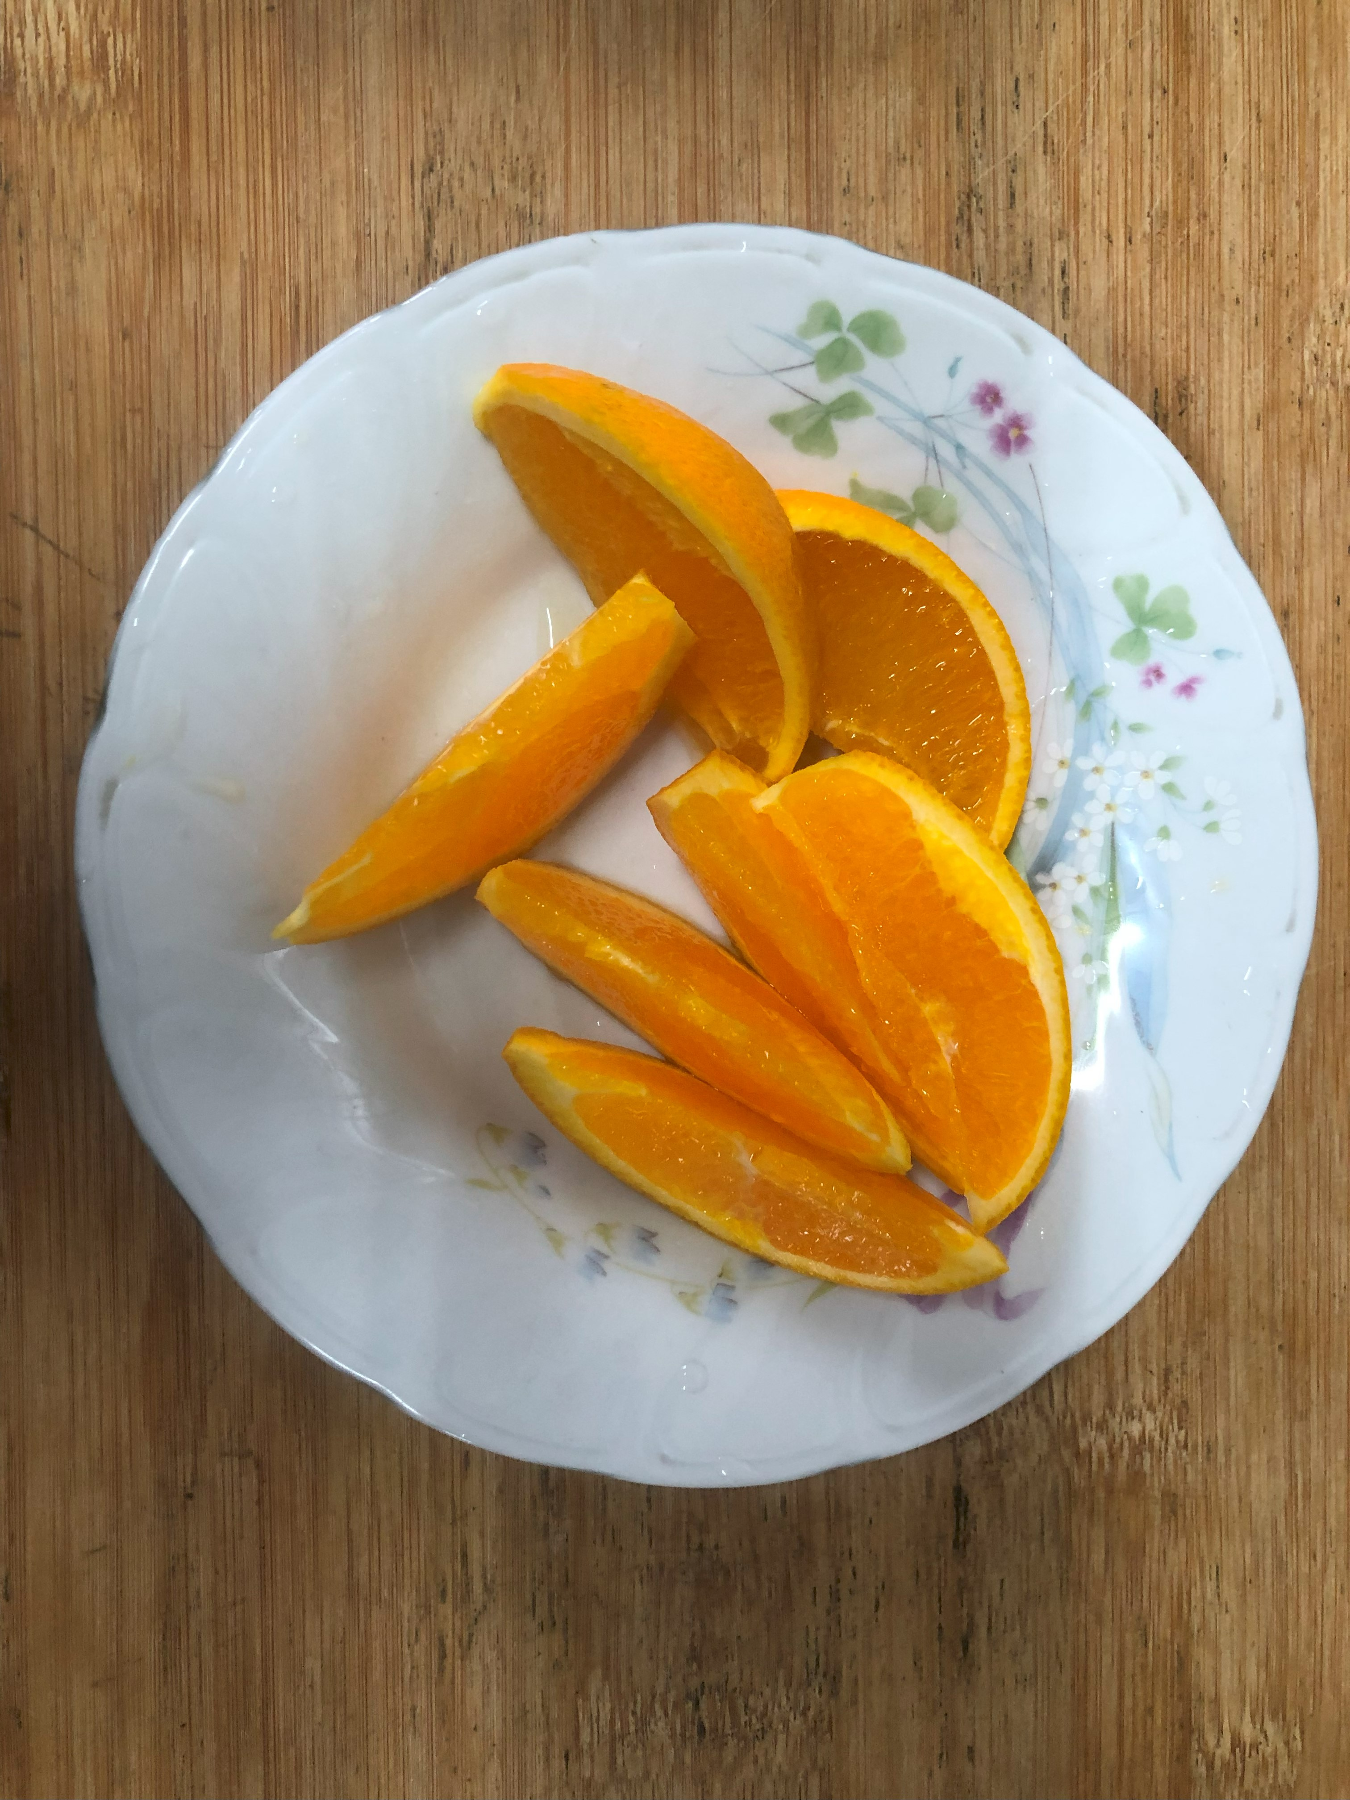

**午餐(紅燒香菇赤肉羹麵、水果)**